Исполнение консолидированного бюджета
Дрибинского района за 2019 год.

В доход консолидированного бюджета Дрибинского района за 2019г. поступило 23 096,8 тыс. рублей, или 100,2 % от уточненного годового плана. Наибольшую долю собственных доходов бюджета района сформировали налоговые поступления и составили 25,4 %. Уровень дотационности бюджета района составил 60,0 %.

Наименование | Поступило за 2019 год, тыс. рублей | Уд.вес в общем объеме, % | Исполнение от уточненного годового плана, %
Налоговые доходы, | 5 874,4 | 25,4 | 100,6
из них
подоходный налог с физических лиц | 2 773,6 | 12,0 | 100,3
налог на добавленную стоимость | 1 227,1 | 5,3 | 100,9
налоги на собственность | 759,2 | 3,3 | 101,9
Неналоговые доходы | 1 394,6 | 6,1 | 101,6
Итого собственные налоги | 7 269,0 | 31,5 | 100,8
Безвозмездные поступления | 15 827,8 | 68,5 | 99,9
Дотации | 13 860,1 | 60,0 | 100,0
Всего: | 23 096,8 | 100,0 | 100,2

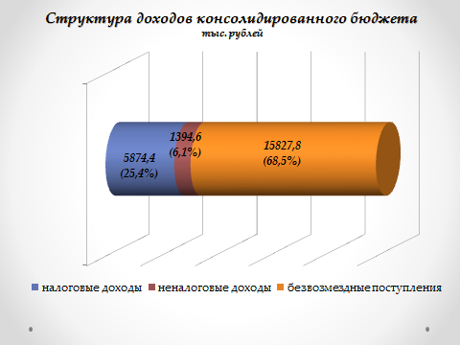
Расходы консолидированного бюджета района профинансированы на 23 019,8 тыс. рублей, или 99,8 % от уточненного годового плана.

Наименование | Профинансировано за 2019 год, тыс. рублей | Уд.вес в общем объеме, %
Всего: | 23 019,8 | 100,0
1.Отрасли социальной сферы | 16 239,7 | 70,5
1.1 Здравоохранение | 4 038,5 | 17,5
1.2 Физическая культура, спорт, культура и средства массовой информации | 1 460,4 | 6,3
1.3 Образование | 9 088,0 | 39,5
1.4 Социальная политика | 1 652,8 | 7,2
2. Жилищно-коммунальные услуги и жилищное строительство | 3 900,7 | 16,9
3. Национальная экономика | 599,1 | 2,6
4. Прочие отрасли | 2 280,3 | 9,9

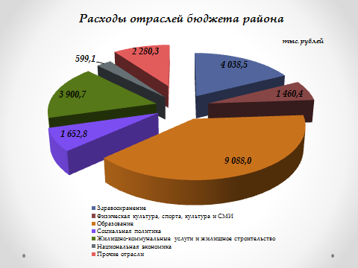

На первоочередные расходы бюджета направлено 18 574,9 тыс. рублей, что составило 80,7 % от объема расходов.

Наименование | Направлено за 2019 год, тыс. рублей | Уд.вес в общем объеме, %
Всего расходы: | 23 019,8 | 100,0
первоочередные расходы | 18 574,9 | 80,7
из них на:
заработную плату со взносами (отчислениями) на социальное страхование | 12 648,9 | 54,9
лекарственные средства и изделия медицинского назначения | 259,7 | 1,1
продукты питания | 576,5 | 2,5
оплату коммунальных услуг | 3 087,1 | 13,4
субсидирование жилищно-коммунальных услуг, оказываемых населению | 1 287,8 | 5,6
текущие и капитальные трансферты населению | 714,9 | 3,1
капитальное строительство | 1 314,8 | 5,7
капитальный ремонт | 403,7 | 1,8
прочие расходы | 2 726,4 | 11,8

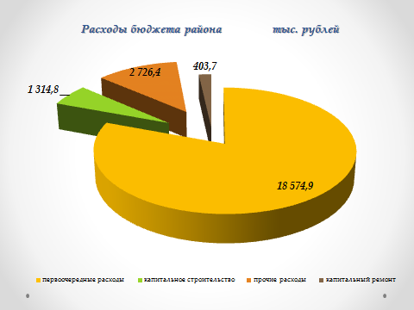
Государственные программы за 2019 год профинансированы в сумме 20 342,0 тыс. рублей или 99,8 % к уточненному годовому плану.
Наибольший удельный вес в общих расходах бюджета района занимают следующие программы:
Государственная программа «Образование и молодежная политика на 2016-2020гг.» - 46,0 % или 9 353,9 тыс. рублей;
Государственная программа «Здоровье народа и демографическая безопасность Республики Беларусь на 2016-2020гг.» - 20,0 % или 4 058,5 тыс. рублей;
Государственная программа « Комфортное жилье и благоприятная среда на 2016-2020гг.» - 12,7 % или 2 591,2 тыс. рублей;
Государственная программа «О социальной защите и содействии занятости населения на 2016-2020гг.» - 6,4 % или 1 296,1 тыс. рублей.

